# 2024年七省新高考适应性演练物理试卷分析

2024年吉林、黑龙江、安徽、江西、广西、贵州、甘肃等第四批高考综合改革省份将要实行“3+1+2”模式的新高考首考落地。为使考生、学校适应新高考方案下的考试模式，七省份连同河南、新疆于1月19日至21日举办普通高考适应性测试，九省份组织了适应性演练。物理科适应性测试题由各省自主命制。安徽卷的考生普遍反映物理题目比较常规，看上去并不是很难，但是并不妨碍自己不会做。

江西卷考生普遍反映难度不高，区分度很小!甚至有考生直呼“这是会考卷吗?”

吉林卷考了光电效应，但试卷总体难度并不算太大。

总体来看各省的物理试卷都偏常规，没有考察太多难度太大或偏创新性的考题!稍稍抚慰了考生昨天因为数学而受伤的心灵!吉林省自主命题的物理卷从过去的理科综合中独立出来，75分钟作答，满分100分，进一步明确了试卷的结构：

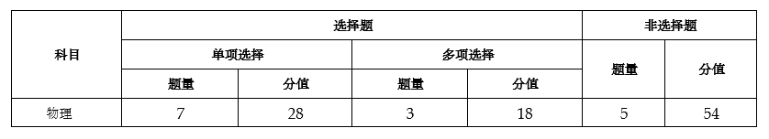

其中实验为一力一电，分值分别为6分8分，总分比2022年及其以前减少了1分，比2023年的新课标卷减少了4分。**（一）试卷试题逐题分析：一、选择题：本题共10小题，共46分。在每小题给出的四个选项中，第1～7题只有 一项符合题目要求，每小题4分；第8～10题有多项符合题目要求，每小题6分，全部选对的得6分，选对但不全的得3分，有选错的得0分。**1. 如图，齐齐哈尔到长春的直线距离约为400 km。某旅客乘高铁从齐齐哈尔出发经哈尔滨到达长春，总里程约为525km, 用时为2.5h。则在整个行程中该旅客

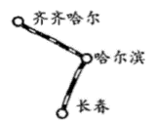

A.位移大小约为525km,平均速度大小约为160km/hB.位移大小约为400 km,平均速度大小约为160km/hC. 位移大小约为525km,平均速度大小约为210km/hD. 位移大小约为400 km,平均速度大小约为210km/h分析：本题以真实生活情境乘高铁从齐齐哈尔出发经哈尔滨到达长春为载体，植入对位移和平均速度的概念考查，体现的是物理观念的核心素养目标，容易，正确答案B.2.2023年8月，我国首次在空间站中实现了微小卫星的低成本入轨。在近地圆轨道飞行的中国空间站中，航天员操作机械臂释放微小卫星。若微小卫星进入比空间站低的圆轨道运动，则入轨后微小卫星的A. 角速度比空间站的大B. 加速度比空间站的小C. 速率比空间站的小D. 周期比空间站的大分析：本题以真实生活实践问题情境在近地圆轨道飞行的中国空间站中，航天员操作机械臂释放微小卫星为载体，植入对高低轨道卫星角速度、加速度、速率和周期的大小比较，考查的是物理观念和科学思维的核心素养目标，使用的是模型思维，容易，正确答案A.3. 某同学取一装有少量水的塑料矿泉水瓶，旋紧瓶盖，双手快速拧搓挤压水瓶。然后迅速拧松瓶盖，瓶盖被顶飞的同时瓶内出现白雾，则A. 挤压水瓶过程中，瓶内气体分子的平均动能减小B. 挤压水瓶过程中，瓶内气体内能不变C. 瓶盖被顶飞过程中，瓶内气体对外做功D. 瓶盖被顶飞过程中，瓶内气体温度升高分析：本题以真实生活情境一装有少量水的塑料矿泉水瓶先旋紧瓶盖拧搓挤压后迅速拧松瓶盖瓶内出现白雾为载体，植入对分子动理论和热力学第一定律的考查，落实物理观念和科学思维的核心素养目标，使用的是模型思维，容易，正确答案C.4. 一列简谐横波沿x轴正方向传播，某时刻的波形如图所示，则从此刻开始，介质中质点P 的加速度a随时间t变化的图像为

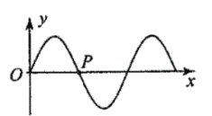

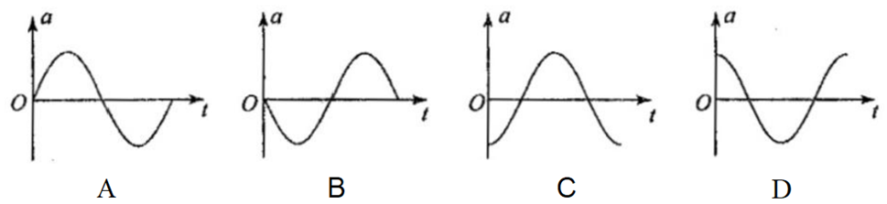

分析：本题以学习探索问题情境波的图像和a-t图像为载体，考查波的传播方向与某一质点振动方向、加速度等之间关系，落实物理观念和科学思维的核心素养目标，使用的是图像思维和模型思维，容易，正确答案B.5. 某“失重”餐厅的传菜装置如图所示，运送菜品的小车沿等螺距轨道向下匀速率运动，该轨道各处弯曲程度相同，在此过程中，小车

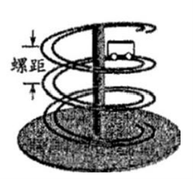

A. 机械能保持不变B. 动量保持不变C. 处于失重状态D. 所受合力不为零分析：本题以真实生活实践问题情境某“失重”餐厅的传菜装置为载体，植入对分子动理论和热力学第一定律机械能、动量、失重和曲线运动物体受力情况的考查，落实物理观念和科学思维的核心素养目标，使用的是模型思维，容易，正确答案D.6. 如图 (a),一点电荷P (未画出)所在的水平直线上有M、N两点。在M、N两点分别放置试探电荷，其受到的静电力与试探电荷的电荷量的关系分别如图 (b) 中直线I、Ⅱ所示。规定向右为正方向，则

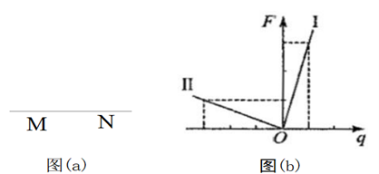

A.P带正电B.P在M点左侧C.M点电势比N 点的低              D.M点电场强度比N 点的小分析：本题以学习探索问题情境F-q图像为载体，植入对点电荷的电场场强与试探电荷受力电量之间的关系、电势大小比较等概念规律的考查，落实物理观念和科学思维的核心素养目标，使用的是图像思维和模型思维，中等难度，正确答案C.7.如图，质量均为m 的物块甲、乙静止于倾角为θ的固定光滑斜面上，二者间用平行于斜面的轻质弹簧相连，乙紧靠在垂直于斜面的挡板上。给甲一个沿斜面向上的初速度，此后运动过程中乙始终不脱离挡板，且挡板对乙的弹力最小值为0,重力加速度为g。挡板对乙的弹力最大值为

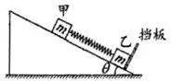

A.2mgsinθB.3mgsinθC.4mgsinθD.5mgsinθ分析：本题以学习探索问题情境斜面上弹簧相连的两个连接体为载体，植入对受力分析和牛顿第二定律的考查，落实物理观念和科学思维的核心素养目标，使用的是模型思维和临界思维，中等难度，正确答案C.8. 波长不同的 a、b两束单色平行光，分别照射到同一双缝干涉装置上，在屏上得到干涉条纹如图所示。下列说法正确的是

IMG_268

A. 在真空中，a光的波长比b 光的长             B. 在真空中，a光的传播速度比b光的小C. 若只减小双缝到屏的距离，两光产生的条纹间距均变小D. 两光分别照射同一单缝衍射装置，若只减小缝宽，中央亮纹宽度均变小分析：本题以学习探索问题情境两幅单色光干涉图样为载体，植入对两束单色光波长、波速、干涉条纹间距大小对比和衍射规律考查，落实物理观念和科学思维的核心素养目标，使用的是模型思维和临界思维，容易，正确答案AC.9.空间中存在垂直于xoy平面的磁场，x=a两侧的匀强磁场方向相反，x>a区域的磁感应强度大小为x<a区域的2倍。不同带电粒子以速率v₀由原点沿 xoy平面射入该磁场，则粒子的轨迹可能为下图中的

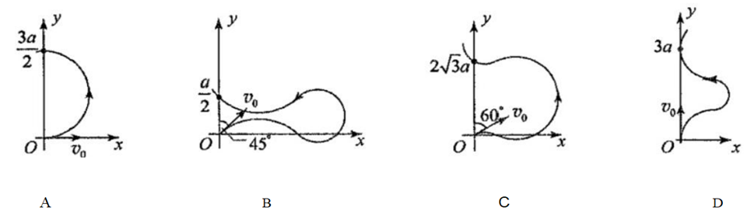

分析：本题以学习探索问题情境不同带电粒子在匀强磁场中运动轨迹图样为载体，植入对带电粒子在匀强磁场中运动规律考查，落实物理观念和科学思维的核心素养目标，使用的是模型思维和对称思维，较难，正确答案AD.10. 如图(a),质量均为m的小物块甲和木板乙叠放在光滑水平面上，甲到乙左端的距离为 L, 初始时甲、乙均静止，质量为M 的物块丙以速度v₀向右运动，与乙发生弹性碰撞。碰后，乙的位移x 随时间t 的变化如图(b)中实线所示，其中t₀时刻前后的图像分别是抛物线的一部分和直线，二者相切于P, 抛物线的顶点为Q。甲始终未脱离乙，重力加速度为g。下列说法正确的是

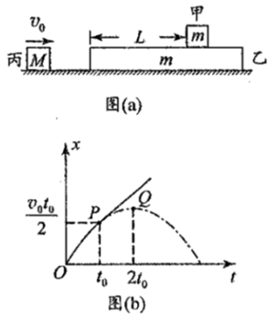

A. 碰后瞬间乙的速度大小为B. 甲、乙间的动摩擦因数为C. 甲到乙左端的距离 L≥t0D. 乙、丙的质量比m:M=1:2分析：本题以学习探索问题情境碰撞和板块模型为载体，植入对动量守恒定律、机械能守恒定律、运动学公式、牛顿运动定律等概念和规律的考查，落实物理观念和科学思维的核心素养目标，使用的是模型思维和守恒思维，较难，正确答案BC.**二、非选择题：本题共5小题，共54分。**11. (6分)某同学设计实验验证机械能守恒定律，装置如图 (a)所示。一质量为m、直径为d 的小球固定于释放装置上，在小球正下方固定四个光电门，调节各光电门的中心，使其与小球的球心均在同一竖直线上。由静止释放小球，记录小球通过每个光电门的挡光时间，重力加速度为g。

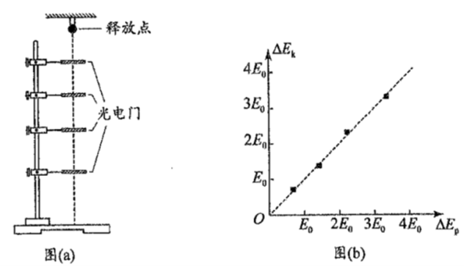

(1) 若测得某光电门的中心与释放点的竖直距离为h, 小球通过此光电门的挡光时间为A, 则小球从释放点下落至此光电门中心时的动能增加量△Ek=       ,重力势能减小量△Ep=     (用题中字母表示);(2)根据实验数据，作出△Ek-△Ep的图像，如图 (b)所示。若图中虚线的斜率k≈   ,则可验证机械能守恒定律；(3)经过多次重复实验，发现小球经过第三个光电门时△Ek总是大于△Ep, 下列原因中可能的是         。A. 第三个光电门的中心与释放点的竖直距离测量值偏大B. 第三个光电门的中心偏离小球下落时球心所在的竖直线C.小球下落过程中受到空气阻力的作用分析：本题以光电门测速度和△Ek-△Ep图像为情境验证机械能守恒定律，落实物理观念、科学思维、科学探究和科学态度与责任的核心素养目标，使用的是模型思维和图像思维，容易。12. (8分)某些材料的电阻率在外磁场作用下发生改变的现象称为磁致电阻效应，利用该效应可以制作磁敏器件。为探究某磁敏器件材料的电阻率随外磁场的变化规律，设计如图(a)所示电路。该器件在无外磁场时的阻值为R₀,加磁感应强度为B的外磁场后，阻值变为R, 阻值的变化量△R=R-R0,相对变化率能反映器件材料电阻率的变化。

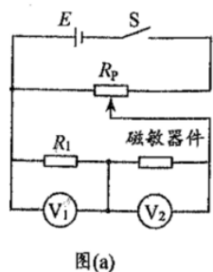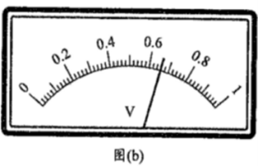

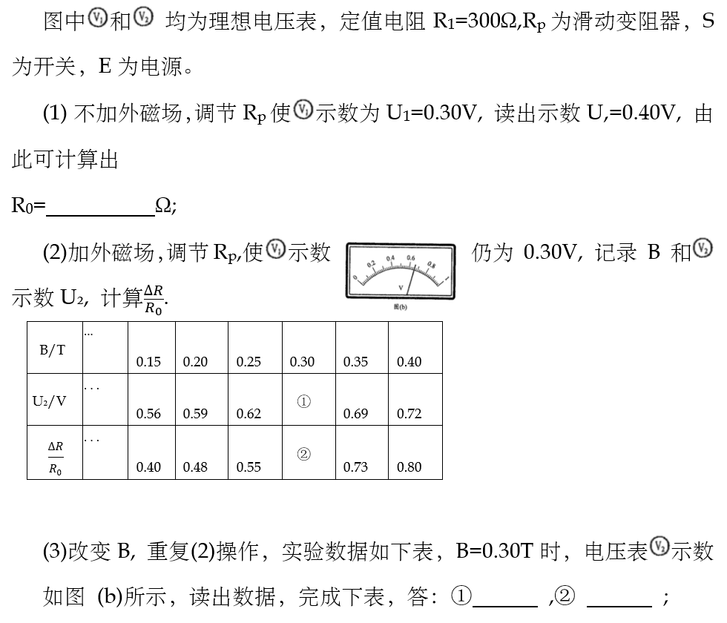

(4) 在图 (c) 坐标纸上将所缺数据点补充完整并作图。

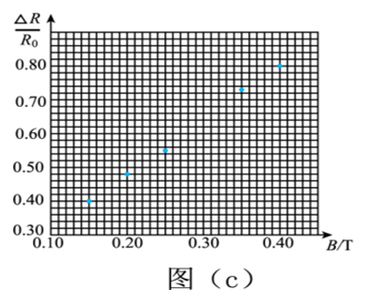

由此可知，B在0. 15T~0.40T范围内，该器件材料的电阻率随B的增大而增大。分析：本题以电路图、电压表盘示数和图像为情境探究某磁敏器件材料的电阻率随外磁场的变化规律，落实物理观念、科学思维、科学探究和科学态度与责任的核心素养目标，使用的是模型思维和图像思维，中等难度。13.(10分)滑雪是我国东北地区冬季常见的体育运动。如图(a), 在与水平面夹角θ=14.5°的滑雪道上，质量m=60kg的滑雪者先采用两滑雪板平行的滑雪姿势(此时雪面对滑雪板的阻力可忽略),由静止开始沿直线匀加速下滑*x*1=45m; 之后采取两滑雪板间呈一定角度的滑雪姿势，通过滑雪板推雪获得阻力，匀减速继续下滑x2=15m后停止。已知sin14.5°=0.25,sin37°=0.6, 取重力加速度g=10m/s², 不计空气阻力。(1)求减速过程中滑雪者加速度a的大小；(2)如图(b), 若减速过程中两滑雪板间的夹角α=74°,滑雪板受到沿雪面且垂直于滑雪板边缘的阻力均为F, 求F的大小。

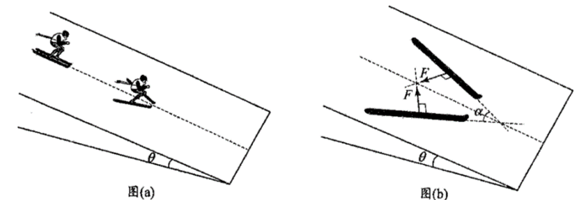

分析：本题以真实生活实践问题情境我国东北地区冬季常见的体育运动滑雪为载体，植入对物体受力分析、牛顿第二定律和运动学公式的考查，落实物理观念和科学思维的核心素养目标，使用的是模型思维，容易.14. (12分)如图，真空中足够大的铝板 M 与金属板N 平行放置，通过电流表与电压可调的电 源相连。一束波长λ=200nm 的紫外光持续照射到M上，光电子向各个方向逸出。已知铝的逸出功 W0=6.73×10-19J,光速c=3.0×10⁸m/s,   普朗克常量h=6.63×10-34J·s。

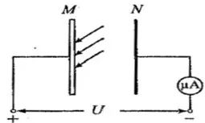

(1)求光电子的最大初动能E (计算结果保留两位有效数字);(2)调节电压使电流表的示数减小到0时， M、N间的电压为U₀; 当电压为U0时，求能到达N的光电子中，初速度与M之间夹角的最小值θ。      分析：本题以学习探索问题情境光电效应发生的电路图为载体，植入对光电效应基本规律的考查，落实物理观念和科学思维的核心素养目标，使用的是模型思维和守恒思维，容易.15. (18分)如图 (a), 水平传送带以恒定速率v₀顺时针转动，宽为4L 、足够高的矩形匀强磁场区域 MNPQ, 磁感应强度大小为B, 方向垂直纸面向里，磁场下边界QP水平。矩形导体框abcd无初速度地放在传送带上且ad与MQ重合 ，bc向右运动到NP时恰与传送带共速，此时施加水平向右的拉力，使导体框保持共速前的加速度离开磁场。ad离开磁场时撤掉拉力，同时将QP提升到传送带上方距上表面L处。导体框继续向右运动，与NP右侧4.5L处的竖直固定挡板发生弹性正碰。当ad返回NP时，施加水平向左的拉力，使导体框以此时的速度匀速通过磁场。已知导体框质量为m, 总电阻为R,ab长为3L, ad 长为2L,导体框平面始终与磁场垂直且不脱离传送带，重力加速度为g。

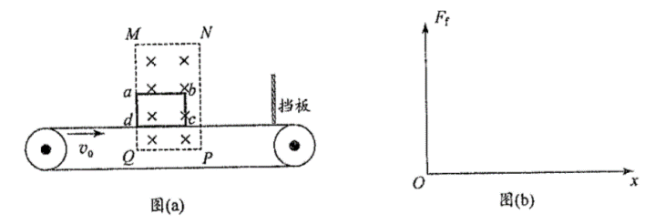

(1)求导体框从开始运动到与传送带共速过程中，ad两点间的电势差Uad与时间t的关系式；

(2)求导体框向右离开磁场过程中，拉力冲量*I*F的大小；(3)导体框向左通过磁场的过程中，设 ad 到NP 的距离为 x, 导体框受到的摩擦力大小为 Ff,图(b)中定量画出导体框通过磁场过程中Ff-x图像，不要求写出推导过程。分析：本题以学习探索问题情境传送带、矩形导体框、挡板和磁场等为载体，植入对动量、能量和电磁感应的考查，落实物理观念和科学思维的核心素养目标，突出综合性和创新性，考查模型建构能力和创新能力，使用的是模型思维、图像思维和守恒思维，较难。**（二）总体分析：（1）考点分布**

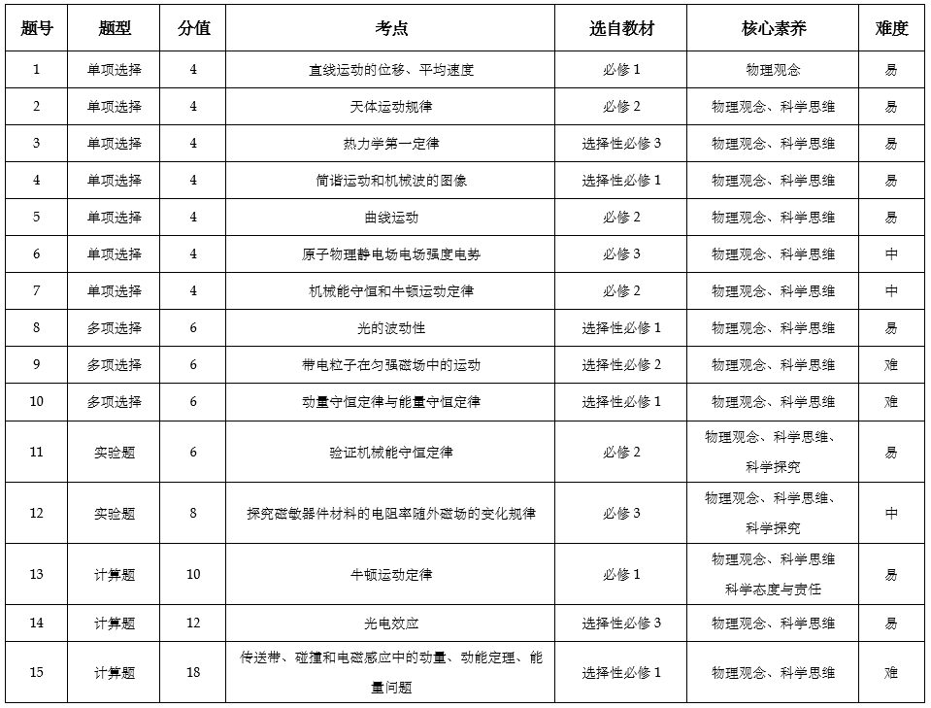

**（2）**必修一2题14分，必修二4题18分，必修三2题14分，选择性必修一32分，选择性必修二1题6分，选择性必修三2题16分。动力学42分，电磁学36分，光学6分，原子物理学12分。光的折射定律和全反射、平抛运动等没考，突出了破套路，反押题。  
**（3）**进一步明确试卷的结构，试卷由选择题，实验题，计算题构成。试题突出基础性、应用性、综合性和创新性。虽然本次实验的分值下降，但仍加强实验设计和实验探究能力的考查。进一步强化物理情境与物理知识的有机融合，对于物理概念、物理规律结合实际情景的考查进一步增强。明确以课标为准绳的根本认识，考试的范畴不脱离课标。学科命题整体难度降低，但综合题的思维难度有进一步提升的可能。**（三）科学备考**（1）加强备课组教研研习新高考考题，把握备考方向。每周教研组集体备课活动制定下周复习计划、本周教与学问题汇总、听课、评课、集体备课、练习题和测试题的选用。（2）依托教材复习，全面夯实基础，提高课堂复习效率。（3）上好习题课和试卷讲评课要做好两个准备，教师的准备：①数据统计；②分析比较；③确定重点。学生的准备：①自行订正； ②总结反思。讲评时要注意方法和策略：①重点讲典型问题；②透彻讲难点问题；③讲解题规范和技巧；④善于互动合作；⑤变式拓展延伸。练习在高三物理教学是举足轻重的一环，通过练习达到巩固知识、提高能力的目的，力求规范地解题是应该遵循的一个原则。平时教学要求学生做到两条：①要规范地使用物理规律。②要将题做完整，书写规范。书写表达的规范培养措施有以下几条：1、教师规范引领；2、周测：印制详细的答案及评分标准；3、考试练习卷都印答题纸；4、考试阅卷引导论述，计算题解答的规范 “解答应写出必要的文字说明、方程式和重要的演算步骤。只写出最后答案的不能得分。有数值计算的题，答案中必须明确写出数值和单位”。（4）注重实验高三时重新再把学生带进实验室重做重要有代表性的实验，这样才会有效提升知识的掌握。一轮复习主要以课本实验的原理、仪器、装置、过程、数据处理和误差分析为主。 二轮复习则是以设计性实验、探究性实验、实验试题为主的专题复习。（5）校本作业设计常规的校本作业由所在备课组参考本组教辅资料基础上，结合学生实际及新的教学资源自行设计。